Mikä on digitaalinen energiasiirtymä?
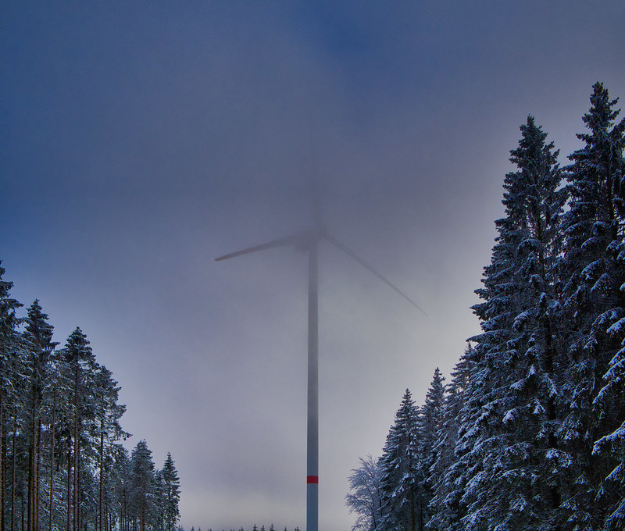
Kurssin rakenne 1
Oppimistulokset 2
Johdanto 2
Energian siirtymä Euroopassa 3
Digitaaliset teknologiat 4
Digitaalisen energiasiirtymän potentiaali 5
Johtopäätös 5
Lisätietoja 6
Kiitokset 7
Kuvien lähteet 7

Kurssin rakenne

Tämä lyhyt 30 minuutin kurssi selittää, mitä digitaalinen energiasiirtymä on ja miten siirtymä tapahtuu.

Saatat olla kiinnostunut vähentämään energiankulutustasi ja ymmärtämään, mitä käytännön toimia voit toteuttaa energiankulutuksesi parantamiseksi ja mahdollisesti säästääksesi rahaa.

Tai ehkä olet utelias tietämään, miten uudet teknologiat muuttavat energian tuotantoa ja kulutusta ja miten voimme käyttää energiaa tehokkaammin? Saatat myös olla huolissasi ilmastomuutoksesta tai nousevista energiakustannuksista ja siitä, miten voit hallita energiankulutustasi kotona paremmin.

Tämä kurssi auttaa sinua ymmärtämään paremmin digitaalista energiasiirtymää ja auttaa sinua aloittamaan oman digitaalisen energiamatkasi! Se on osa 12 kurssin sarjaa nimeltä Digitaalisen energian perusteet, jonka on kehittänyt Every1-projekti, jonka tavoitteena on mahdollistaa ja voimaannuttaa kaikkien osallistuminen energiasiirtymään. Lisätietoja projektista löydät osoitteesta https://every1.energy.

Kurssin lopussa suosittelemme sinulle lisämateriaalia, jota voit tutkia. Tähän kuuluu kurssi Miksi energiaa digitalisoidaan? jossa tutkitaan, miksi digitaalinen energiasiirtymä on tärkeä, sekä joitakin sen etuja ja haasteita.

Tämä on käännös kurssin alkuperäisestä englanninkielisestä versiosta, joka sisältää mahdollisuuden suorittaa lyhyt tietokilpailu ja ansaita Every1-digitaalinen merkki.

Tämä projekti on saanut rahoitusta Euroopan unionin Horizon-tutkimus- ja innovaatio-ohjelmasta (2021–2027) avustussopimuksen nro 101075596 nojalla. Vastuu tämän kurssin sisällöstä on yksin Every1-projektilla, eikä se välttämättä heijasta Euroopan unionin kantaa.

Oppimistulokset

Tämän lyhyen kurssin suoritettuasi sinun pitäisi pystyä

- Kuvata, mitä digitaalinen energiasiirtymä on.
- Antaa esimerkkejä energian tuotannon ja käytön digitalisoinnista.
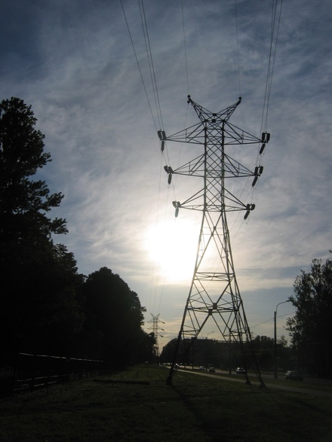

Johdanto

Digitaaliset teknologiat ovat kaikkialla ja vaikuttavat tapaan, jolla elämme, työskentelemme, matkustamme ja vietämme vapaa-aikaa.
Digitaaliset teknologiat voivat myös parantaa elämäämme. Uudet teknologiat voivat esimerkiksi auttaa meitä ymmärtämään paremmin energiankulutustamme ja vähentämään sitä. Digitaaliset teknologiat voivat myös tukea hiilidioksidipäästöjen vähentämistä ja siirtymistä fossiilisista polttoaineista kestävämpiin ja puhtaampiin teknologioihin.

Energiasektori on ottanut digitaalisen teknologian varhain käyttöön. 1970-luvulla sähköyhtiöt olivat digitaalisen teknologian edelläkävijöitä, jotka hyödynsivät uutta teknologiaa verkoston hallinnan ja toiminnan helpottamiseksi.

Öljy- ja kaasuyhtiöt ovat jo pitkään käyttäneet digitaaliteknologiaa parantaakseen päätöksentekoa etsintä- ja tuotantolaitosten, kuten säiliöiden ja putkistojen, osalta. Nykyisessä ilmastokriisissä – ja siirryttäessä pois öljyn, hiilen ja kaasun käytöstä – energian digitalisointi on avainasemassa, kun halutaan lisätä aurinko- ja tuulivoiman kaltaisten teknologioiden tehokkuutta tuottajien ja kuluttajien kannalta.

Energian digitalisoinnilla on myös tärkeä rooli energiamarkkinoiden ja -verkostojen turvallisen ja tehokkaan toiminnan varmistamisessa. Se mahdollistaa esimerkiksi vikojen havaitsemisen ja varmistaa verkon vakauden.

Energian siirtymä Euroopassa

Meidän on toimittava nopeasti ilmastonmuutoksen torjumiseksi ja riippuvuuden vähentämiseksi fossiilisista polttoaineista.
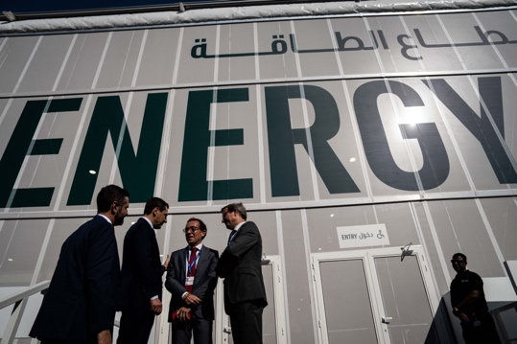
Tunnettuja esimerkkejä kansainvälisistä kokouksista, joissa koordinoidaan toimia ympäri maailmaa, ovat muun muassa marraskuussa 2023 Yhdistyneissä arabiemiirikunnissa järjestettävä COP28-kokous. Osallistujat neuvottelivat toimista, joilla pyritään pitämään maapallon lämpeneminen alle 1,5 celsiusasteen.

Euroopassa yksi keskeinen aloite on Euroopan komission Euroopan vihreä sopimus.

Euroopan vihreän kehityksen ohjelman (2019) tavoitteena on vähentää merkittävästi Euroopan unionin (EU) alueella tuotettujen kasvihuonekaasujen määrää. Tavoitteena on, että vuoteen 2050 mennessä EU:n nettopäästöt ovat nollassa. Tämä edellyttää fossiilisten polttoaineiden käytön ja riippuvuuden nopeaa vähentämistä ja niiden korvaamista vihreillä energialähteillä. Vihreässä sopimuksessa tunnustetaan myös, että fossiilisista polttoaineista luopuminen edellyttää uusien teollisuudenalojen ja talouksien luomista tukemaan fossiilisiin polttoaineisiin perustuvia talouksia.

Vihreän kehityksen keskeinen periaate on, että ”ketään eikä mitään paikkaa jätetä jälkeen”. Jokaisella on oma roolinsa energiankulutuksen vähentämisessä ja energiasiirtymässä.

EU:n digitaalistrategian kaltaiset politiikat tukevat Euroopan vihreän kehityksen ohjelman täytäntöönpanoa keskittymällä varmistamaan, että käytännöt ja infrastruktuuri ovat tarkoituksenmukaisia ja että ihmisillä on tarvittavat digitaaliset taidot.

Vuonna 2023 92 % Euroopan unionin väestöstä internet-yhteyden piirissä. Internet-yhteydellä varustettujen laitteiden yleistyessä digitaalisilla teknologioilla on keskeinen rooli haasteiden ratkaisemisessa ja Euroopan vihreän kehityksen ohjelman kaltaisten aloitteiden onnistumisessa.

Digitaaliset teknologiat

Mitä tarkoitamme digitaalisilla teknologioilla? Jokapäiväisiä digitaalisia teknologioita, joita saatat käyttää, ovat älypuhelimet ja muut internet-yhteydellä varustetut laitteet, kuten kannettava tietokone tai pöytätietokone.

Digitaaliteknologiaan kuuluvat myös kellot, kodinkoneet tai autot, jotka on liitetty viestintäverkkoihin tarjoamaan erilaisia digitaalisia palveluja ja sovelluksia. Tätä kutsutaan esineiden internetiksi (IoT).

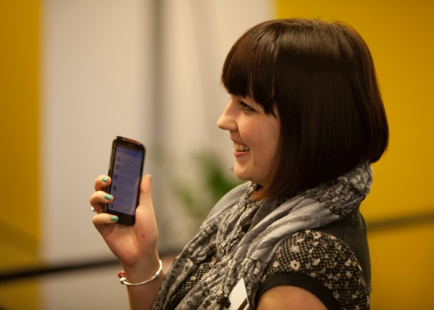
IoT viittaa laitteisiin, jotka voivat siirtää dataa toisilleen ilman ihmisen puuttumista ja jotka voivat tarjota palveluja, kuten henkilökohtaista terveydenhuoltoa, älykkäitä sähköverkkoja, valvontaa, kodin automaatiota ja älykästä liikennettä.

Käytät ehkä jo digitaaliteknologiaa omassa kodissasi. Sinulla voi esimerkiksi olla älykäs tai digitaalinen mittari, joka seuraa sähkönkulutustasi ja lähettää päivityksiä sähköyhtiöllesi. Voit myös käyttää älypuhelimesi sovelluksia seuraaviin tarkoituksiin:

- Seuraa talosi eri huoneiden lämpötilaa ja kytke lämmitys päälle tai pois päältä talon eri osissa, jos lämpötila muuttuu.
- Ohjaa kodin valaistusta (älylamput).
- Lataa sähköautosi sinulle parhaiten sopivana ajankohtana.

Tämän tyyppisten älylaitteiden avulla voit paremmin ymmärtää, seurata ja vähentää energiankulutustasi. Tiedot energian käytöstä ja kulutuksesta voivat olla hyödyllisiä myös yrityksille ja viranomaisille, koska ne tarjoavat reaaliaikaista tietoa. Niitä voidaan käyttää politiikan suunnittelussa tai energiainfrastruktuurin optimoinnissa. Yritykset voivat käyttää myös muita digitaalisia teknologioita, kuten tekoälyä, ymmärtääkseen ja tukeakseen tehokasta energiantuotantoa ja -kulutusta.

Digitaalisen energiasiirtymän potentiaali

Digitaalisten teknologioiden käyttö oman energiankulutuksen ymmärtämiseen ja hallintaan sekä mahdollisten kustannusten vähentämiseksi on yksi osa digitaalista energiasiirtymää. Digitalisaation suurin muutospotentiaali on kuitenkin siinä, miten se voi optimoida energiankulutusta ja -tuotantoa. Siirtyminen fossiilisista polttoaineista uusiutuviin energialähteisiin digitaalisten teknologioiden avulla sisältää seuraavat toisiinsa liittyvät mahdollisuudet:
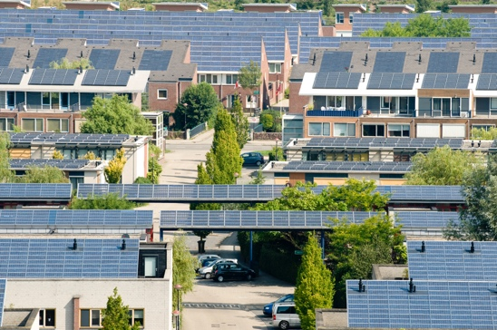
Kysynnän vastaaminen: Miljardi kotitaloutta maailmanlaajuisesti ja 11 miljardia älylaitetta voisivat osallistua aktiivisesti toisiinsa liitettyihin sähköjärjestelmiin. Tämä mahdollistaisi kotitalouksille ja laitteille joustavan sähkönoton verkosta. Esimerkiksi laitteita voitaisiin käyttää ruuhka-aikojen ulkopuolella, jolloin sähkönkulutus on kokonaisuudessaan pienempää ja siksi halvempaa. Tätä kutsutaan kysynnän vastaamiseksi (DR).

Ajoittaiset uusiutuvat energialähteet: Digitalisaatio voi tukea ajoittaisten uusiutuvien energialähteiden (esim. aurinko- ja tuulienergia, jotka vaihtelevat usein päivän aikana) parempaa integrointia mahdollistamalla sähköverkon, toimittajien, tuottajien ja kuluttajien paremman yhteensovittamisen energian tuotannon ja kulutuksen välillä. Tämä tarkoittaa, että voimme hyödyntää parhaalla mahdollisella tavalla uusiutuvia energialähteitä, kuten aurinkoa ja tuulta, silloin kun ne ovat käytettävissä.

Älykkäät lataustekniikat: Älykkäiden lataustekniikoiden käyttöönotto sähköajoneuvoissa.
Tämä voisi auttaa siirtämään lataamisen aikoihin, jolloin sähkön kysyntä on vähäistä ja tarjonta runsasta.

Hajautetut energiaresurssit: Digitalisaatio voi helpottaa hajautettujen energiaresurssien (DER), kuten kotitalouksien aurinkopaneelien, kehittämistä. Voit esimerkiksi myydä ylimääräisen sähkön verkkoon.

Johtopäätös

Energian digitalisointi voi auttaa meitä ymmärtämään ja hallitsemaan energiankulutustamme paremmin.
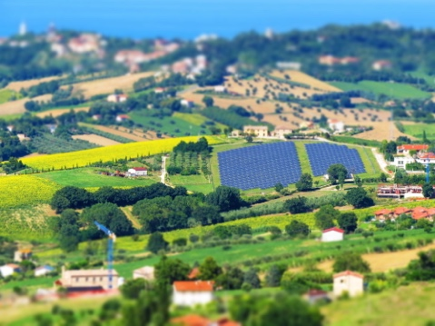
Digitaaliset teknologiat voivat tarjota tietoa omasta käyttäytymisestämme ja auttaa meitä tekemään merkityksellisiä muutoksia. Digitaaliset teknologiat voivat hyödyttää myös yrityksiä ja hallituksia tarjoamalla reaaliaikaista tietoa ja tukemalla tehokasta energiantuotantoa ja -kulutusta.

Siirtyessämme kohti kestävämpiä energialähteitä digitaaliset teknologiat ja digitaaliset palvelut tarjoavat mahdollisuuden tehdä energiajärjestelmistä entistä verkottuneempia, älykkäämpiä, tehokkaampia, luotettavampia ja kestävämpiä.

Tämä kurssi on osa Digitaalisen energian perusteet -sarjaa. Voit tutustua kurssiin Miksi energia digitalisoidaan? saadaksesi lisätietoja energian digitalisoinnin mahdollisista eduista ja haasteista.

Lisätietoja

Rozite, V., Miller, J., & Oh, S. (2023) Miksi tekoäly ja energia ovat uusi voimakaksikko Kansainvälinen energiajärjestö (IEA)
Chambers, J., Robinson, C. & Scott, M. (2022) Digitaalinen osallisuus energiajärjestelmässä: Miten varmistamme, että kaikki pääsevät osallisiksi digitalisaation mahdollisuuksista ja eduista? Policy Bristol / University of Bristol
Euroopan komissio (n.d.) Energiajärjestelmän digitalisointi. Euroopan komissio.
Saini, H. (2023) Mitä on digitaalinen energia? Tutustu sen etuihin, eri tyyppeihin ja tulevaisuuden näkymiin. ET Edge Insights.

Kiitokset

Mitä on digitaalinen energiasiirtymä? on mukautettu versio valikoidusta materiaalista, joka on peräisin Kansainvälisen energiajärjestön (IEA) Digitisation and Energy -raportista (2017) (”alkuperäinen teos”), joka on lisensoitu CC BY 4.0 -lisenssillä. Tämä mukautettu versio on Every1-projektin (”mukauttaja”) laatima ja julkaisema, ja se on lisensoitu CC BY-SA 4.0 -lisenssillä, ellei toisin mainita. Tämä on Every1-projektin IEA:n materiaalista johdettu teos, ja Every1-projekti on yksin vastuussa tästä johdetusta teoksesta. IEA ei tue johdettua teosta millään tavalla.

Soveltaja on muokannut alkuperäistä teosta seuraavasti:
- Valikoituja otteita raportista on tarkistettu (esim. lisätty esimerkkejä, muotoiltu uudelleen), järjestetty uudelleen ja muokattu.
- Uutta materiaalia (esim. Euroopan vihreän kehityksen ohjelmasta) on lisätty.

Kuvien lähteet

Kurssin pääkuva: Winter Power, Peter Toporowski, lisenssi CC BY-SA 2.0.
Johdanto: Käyttäjän Yanachka julkaisema korkeajännitevoimajohdon pylväs on julkinen omaisuus.
Energiasiirtymä Euroopassa: 2023_12_09 Jornada de trabajo en la COP28 de Dubai, tekijä: Junta de Andalucia, lisenssi CC BY-SA 2.0.
Digitaaliset teknologiat: Älypuhelin, Harry Metcalfe, lisenssi CC BY 2.0.
Digitaalisen energiasiirtymän potentiaali: Aurinkoenergia, Amersfoort, Eneco Group, lisensoitu CC BY 2.0.
Johtopäätös: Italia, Marche, Recanati – maaseutu – Gianni Del Bufalo on lisensoitu CC BY 2.0.

